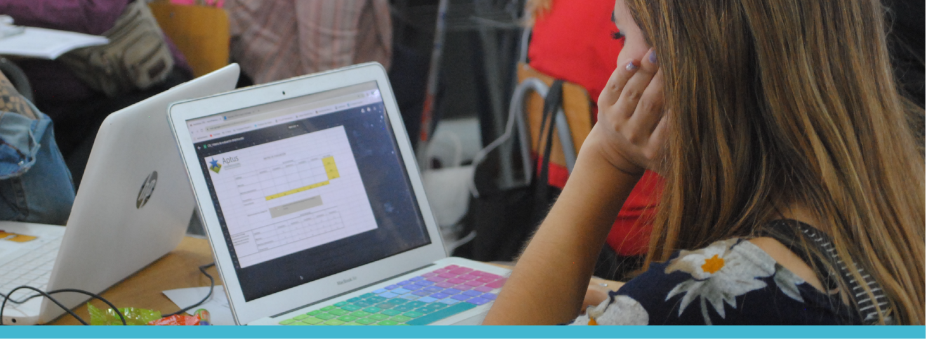
Observación y retroalimentación: Coaching a profesores para guiarlos hacia la excelencia

Para enfrentar los desafíos educacionales que tenemos como sociedad, necesitamos de profesores de excelencia capaces de promover aprendizajes en sus estudiantes incluso en el difícil contexto escolar que enfrentan a diario. Para asegurarnos como sociedad de que contamos con un cuerpo docente con las capacidades de responder a estas tareas, necesitamos poner el foco en los líderes instruccionales responsables del acompañamiento de estos profesores y priorizar su formación como coaches que observan y retroalimentan de manera constante a sus profesores, para promover en ellos la adquisición de herramientas para su práctica docente y, por lo tanto, el aprendizaje y formación de sus estudiantes.
Así, surge la necesidad de preparar a los líderes de establecimientos educacionales para instaurar en sus propios centros un sistema de observación y retroalimentación que permita este desafío. La propuesta que se ofrece en este curso está basada en la experiencia y sistematización desarrollada principalmente por Paul Bambrick-Santoyo (2012) en sistemas norteamericanos y que Aptus ha implementado desde el año 2013 con diferentes redes educacionales en Chile, comprobando su efectividad en instituciones de diferentes niveles socioeconómicos.
El presente curso se acoge a los desafíos de formación que tenemos como país, abordando no solo el conocimiento teórico a adquirir, sino -y de forma preponderante- el conocimiento práctico que es necesario lograr para llevar a cabo desafíos de esta índole. Del mismo modo, busca desarrollar las competencias para instaurar un sistema de este tipo en las diferentes culturas escolares, hacerle seguimiento y proveer de instancias de trabajo, enfocadas en las áreas que deben ser mejoradas para lograr los objetivos planteados.
El modelo de observación y retroalimentación propuesto se organiza en tres pasos los que constituyen el eje conductor de este curso. Es un modelo claro y probado de pasos consecutivos, basados en la creencia de que se puede mejorar poco a poco y de forma permanente con el apoyo de un buen líder pedagógico.

Objetivo general
Desarrollar competencias para gestionar e implementar un sistema efectivo de desarrollo profesional, a través del ciclo observación y retroalimentación para promover mejoras en las prácticas pedagógicas y así un mayor aprendizaje de los estudiantes.

Contenidos
Sesión 1
- Relevancia de la observación y retroalimentación
- Modelo de observación y retroalimentación en tres pasos
- Observación sin juicio
- Introducción a la Trayectoria de Gestión de Aula y Rigor Académico
Sesión 2
- Acción a seguir y su importancia.
- Transformación de metas en acciones a seguir.
- Práctica de acciones a seguir.
Sesión 3
- Sesión de retroalimentación
- Retroalimentación efectiva
- Paso 1: VER
- Paso 2: NOMBRAR
- Paso 3: HACER
Sesión 4
- Preparación de la retroalimentación
- El poder de la preparación
- Planificar una reunión de retroalimentación
- Práctica
Sesión 5
- Retroalimentación en tiempo real
- Cuatro tipos de retroalimentación en tiempo real
- Planificando la retroalimentación en tiempo real
- Práctica de retroalimentación en tiempo real
Sesión 6
- Planificación y práctica de una reunión completa de observación y retroalimentación.
- Reflexión y cierre del curso.

Requisitos de Aprobación: Para aprobar el curso, el participante debe registrar la siguiente participación y cumplimiento:
Participación sesiones sincrónicas: 75%
Entrega a tiempo de actividades y tarea: 80%

Calificación mayor a 4 en las evaluaciones del curso.

Destinatarios:
- Profesionales de la educación que tengan el rol observar y retroalimentar clases para la mejora y desarrollo de su equipo de docentes o profesionales de la educación en vías de desarrollo de liderazgo: profesores/as, jefes/as de departamento, jefes/as técnicos, coordinadores/as de ciclo, profesores/as en general.

Duración: Los cursos tienen una duración de 30 horas cronológicas, distribuidas aproximadamente en:
- 15 horas sincrónicas (se llama aprendizaje sincrónico porque son sesiones en tiempo real que permite la transferencia de contenido directamente desde el relator y trabajos prácticos en pequeños grupos de trabajo). Las horas sincrónicas del programa se distribuyen en forma semanal en bloques de 2,5 horas cronológicas, guiadas por un relator experto y por medio de plataformas virtuales Zoom y Nearpod.

- 15 horas asincrónicas (el aprendizaje asincrónico implica un trabajo personal de actividades indicadas por el relator avanzando a tu propio ritmo). Las horas asincrónicas, corresponden a la realización de tareas de aplicación a distancia y lecturas personales. Son actividades obligatorias, con entregas programadas cuyo cumplimiento es requisito para aprobar el curso.

- Esta distribución es una estimación y puede cambiar al inicio del curso.

Modalidad: online
Requisitos tecnológicos: Cada participante será el responsable de gestionar las condiciones adecuadas para optimizar la experiencia de aprendizaje personal y del grupo, cuidando el ambiente y espacio para lograr el contexto que este programa amerita.
La realización de sesiones sincrónicas requiere de:
Conexión estable a internet.
Computador con cámara de video y audio.
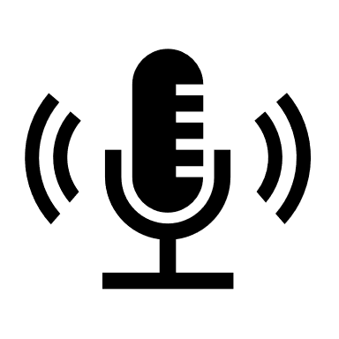
Micrófono.

